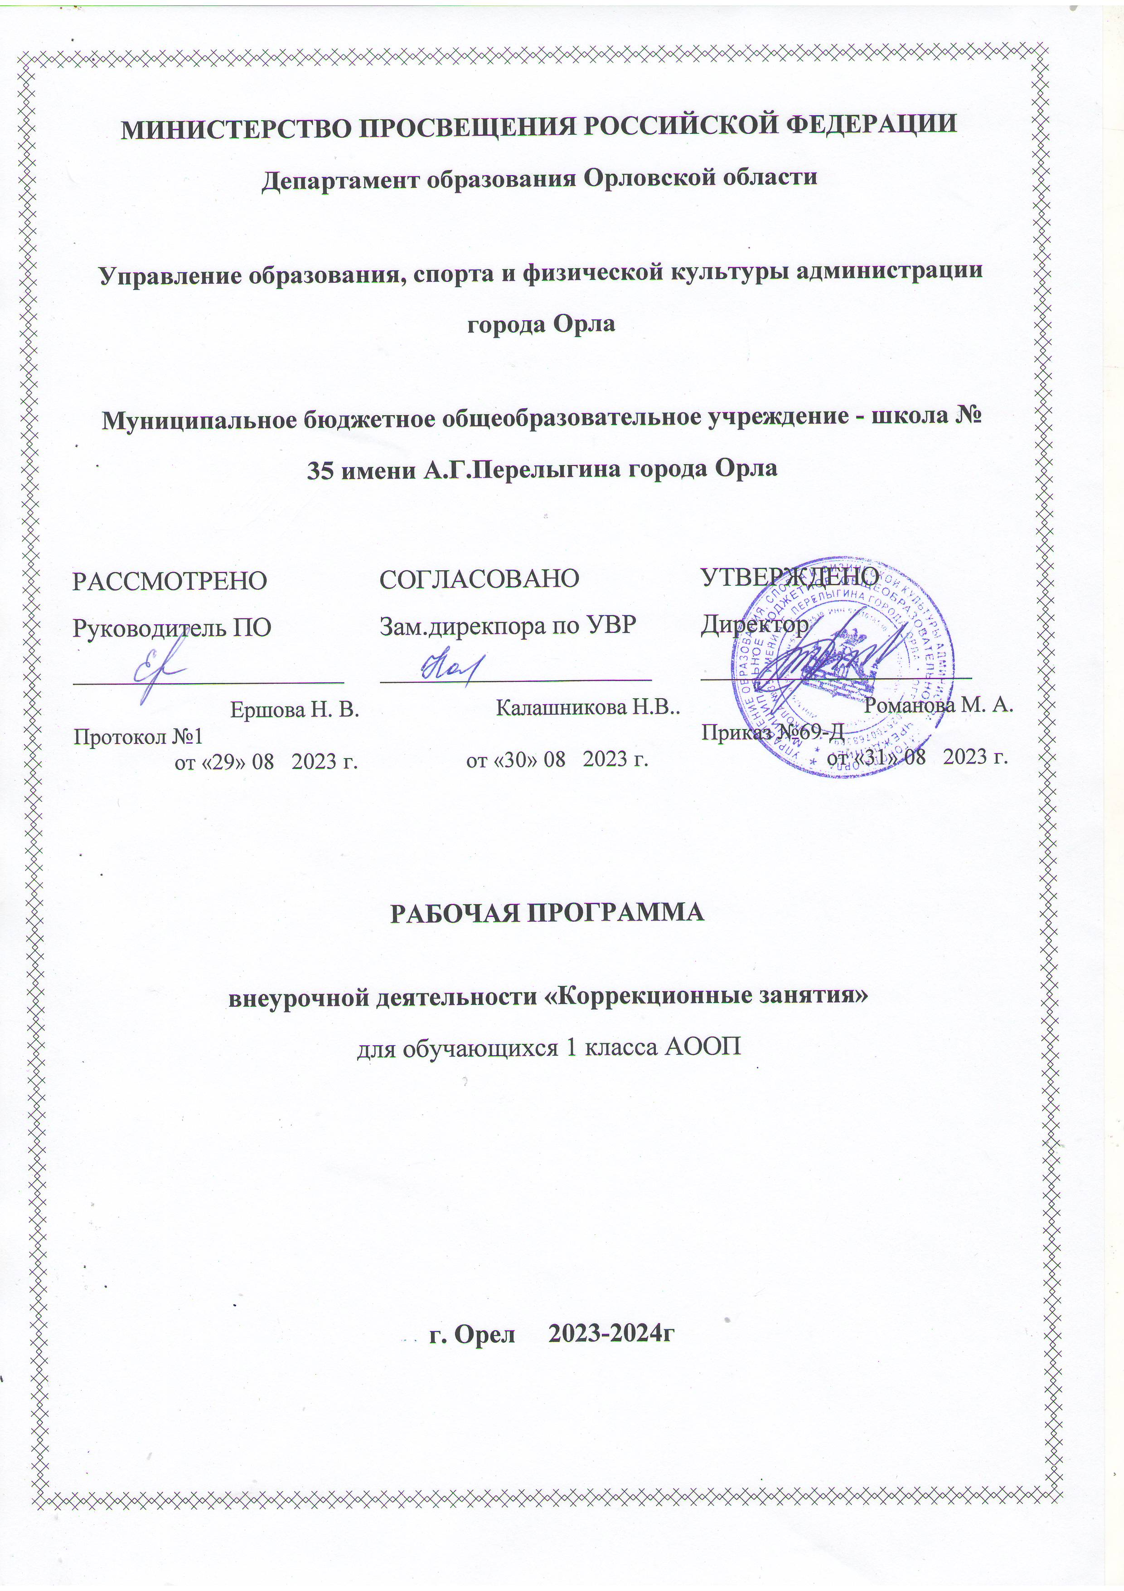
МИНИСТЕРСТВО ПРОСВЕЩЕНИЯ РОССИЙСКОЙ ФЕДЕРАЦИИ

Департамент образования Орловской области
Управление образования, спорта и физической культуры администрации города Орла

МБОУ - школа №35 города Орла

Рассмотрено на Согласовано
УМО учителей нач. классов Завуч по УВР
Руководитель ПО _____________ Н.В. Калашникова
________ Н.В. Ершова «______» ___________ 2023 г.
Протокол № __________
«_____»______________ 2023 г.

Рабочая программа
по курсу «Коррекционно-развивающие занятия»

для 1 «В» класса начального общего образования АООП (варианты 7.2, 8.2)
2023-2024 учебный год

Составитель: Попова Людмила Петровна
учитель начальных классов

город Орёл 2023 г.

Рабочая программа

коррекционно-развивающих занятий
для детей с ограниченными возможностями здоровья
(1 -4 класс)

Пояснительная записка

Рабочая коррекционная программа составлена на основе адаптированной основной общеобразовательной программы начального общего образования с расстройствами аутистического спектра (ВАРИАНТ 8.2) и ЗПР (Вариант 7.2).

Дети с ОВЗ имеют ряд особенностей в психофизическом развитии,
общении.Эти особенности не позволяют эффективно развиваться,
овладевать знаниями, приобретать жизненно-необходимые умения и
навыки. При ЗПР и РАС не только существенно замедляется формирование
речи и словесного мышления, но и страдает развитии познавательной
деятельности в целом.
Начало обучения ребенка в школе – сложный и ответственный период в его жизни. Дети с проблемами в развитии испытывают большие трудности с необходимостью адаптации к школе. Для полноценного включения ребенка в учебно-воспитательный процесс необходимо укреплять его психику, развивать мышление и мелкую моторику.

Современные требования общества к развитию личности детей, имеющих отклонения в развитии, диктуют необходимость более полно реализовать идею индивидуализации обучения, учитывающего готовность детей к школе, степень тяжести их дефекта, состояния здоровья, индивидуально-типологические особенности. А значит, речь идёт о необходимости оказания комплексно-дифференцированной помощи детям, направленной на преодоление трудностей овладения программными знаниями, умениями и навыками, что в конечном итоге будет способствовать более успешной адаптации и интеграции их в обществе.

Данный курс занятий является коррекционно-направленным: наряду с развитием общих способностей предполагается исправление присущих обучающимся, воспитанникам с ограниченными возможностями здоровья недостатков психофизического развития и формирование у них относительно сложных видов психической деятельности.

Целью коррекционных занятий являются:
● подготовить обучающегося к усвоению учебного материала;
● восполнить имеющиеся пробелы в его знаниях.

Предлагаемый курс направлен на решение следующих задач:
● формирование на основе активизации работы всех органов чувств адекватного восприятия явлений и объектов окружающей действительности в совокупности их свойств;
● коррекция недостатков познавательной деятельности детей путем систематического и целенаправленного воспитания у них полноценного восприятия формы, конструкции, величины, цвета, особых свойств предметов, их положения в пространстве;
● формирование пространственно-временных ориентировок;
● развитие слухоголосовых координаций;
● формирование способности эстетически воспринимать окружающий мир во всем многообразии свойств и признаков его объектов (цветов, вкусов, запахов, звуков, ритмов);
● совершенствование сенсорно-перцептивной деятельности;
● обогащение словарного запаса детей на основе использования соответствующей терминологии;
● исправление недостатков моторики, совершенствование зрительно-двигательной координации;
● формирование точности и целенаправленности движений и действий.
●формирование у учащихся определенного уровня понятий, правил, знаний;

Преподавание курса связано с преподаванием других курсов государственного образовательного стандарта: чтение и развитие речи, русский язык, математика, окружающий мир и опирается на их содержание.

Требования к занятиям:

- Занятия могут проводиться как группой, так и индивидуально.
- Группа может включать в себя 4 – 6 человек.
- Творческие задания (составление рассказа по картинкам, раскрашивание героев, дублирование рисунка по коррекции и развития полушарий могут выполняться дома).
Описание занятий.
Каждое занятие может включать в себя различные задания:
1.Собственно занятие.
2.Задания на развитие интеллекта, мышления, внимания, памяти, воображения.
3.Задания на коррекцию и развитие полушарий головного мозга.
4.Гимнастика для глаз.
5.Телесная гимнастика и т.д.
6. Коррекционные задания по основным предметам (русский язык, математика, чтение, окружающий мир).
7. Психотехнические задания на предупреждение и коррекцию психоэмоционального напряжения у детей.

Место курса в учебном плане.

‌Общее число часов коррекционно-развивающего обучения составляет в 1 классе – 66 часов(2 часа в неделю). Чтение с письмом – 33 ч. Математика – 33 ч.

1 класс

Календарно-тематическое планирование
коррекционно-развивающих занятий по математике
Количество часов в неделю - 1, количество учебных недель – 33, количество часов в год – 33

№  занятия | Тема занятия | Дата | Корректи  ровка
1. | Выявление математической подготовленности учащихся.
2 | Развитие пространственных представлений «слева», «справа», «вверх, вниз» Игра «Муха».
3 | Развитие временных представлений «Раньше», «Позже», «За», «Между».
4 | Упражнения в закреплении сравнения групп предметов. Отношения «Столько же». «Больше». «Меньше».
5 | Закрепление знаний по теме Сравнение групп предметов. «На сколько больше (меньше)?»
6 | Закрепление состава числа 3. Графический диктант.
7 | Закрепление состава числа 4.
8 | Игры, упражнения, способствующие запоминанию состава числа 5.
9 | Закрепление геометрических фигур: кривая линия, прямая линия, отрезок, луч.
10 | Развитие воображения. Построение предметов из геометрических фигур.
11 | Равенство. Неравенство.
12 | Закрепление состава числа 6. Графический диктант.
13 | Закрепление состава числа 7.8
14 | Закрепление состава числа 9.
15 | Игры, упражнения, способствующие запоминанию состава числа 10.
16 | Игровые упражнения с числами от 1до 10.
17 | Закрепление сложения и вычитания с числом 0.
18 | Закрепление темы «Нумерация чисел от 1 до 10». Игровые упражнения с числами. Графический диктант.
19 | Закрепление вычислительных навыков в примерах вида: □± 1
20 | Закрепление вычислительных навыков в примерах вида: □± 2
21 | Закрепление решения простых задач на сложение и вычитание.
22 | Закрепление решения простых задач на увеличение(уменьшение) числа на несколько единиц.
23 | Закрепление вычислительных навыков в примерах вида: □± 3. Игры на запоминание таблицы.
24 | Заучивание таблицы □± 3.
25 | Закрепление решения задач изученных видов.
26 | Закрепление решения задач.
27 | Закрепление решения задач на разностное сравнение чисел.
28 | Перестановка слагаемых и ее применение для случаев прибавления 5, 6, 7, 8, 9.
29 | Закрепление вычислительных навыков в пределах 10.
30 | Вычитание из чисел по частям. Вычитание из чисел вида: 6- □,7- □.
31 | Вычитание из чисел по частям. Вычитание из чисел вида: 8- □,9- □.
32 | Закрепление решения задач изученных видов.
33 | Закрепление решения задач изученных видов

Календарно-тематическое планирование
коррекционно-развивающих занятий по чтению и письму
Количество часов в неделю - 1, количество учебных недель – 33, количество часов в год – 33
№  занятия | Тема занятия | Дата | Корректи  ровка
1. | Диагностика учебной деятельности детей.
2 | Развитие речи. Обогащение словаря. Составление предложений по картинке. Упражнения для укрепления мышц руки. Штриховка.
3 | Упражнения в делении слов на слоги, постановке ударения. Упражнения для укрепления мышц руки. Штриховка.
4 | Развитие речи. Обогащение словаря. Составление предложений по картинке. Штриховка. Закрепление письма длинной наклонной линии с закруглением внизу (вправо, влево).
5 | Упражнения в делении слов на слоги, постановке ударения. Штриховка. Письмо левых и правых полуовалов, овалов.
6 | Упражнения в составлении схем слов. Слоги-слияния. Признаки гласных и согласных звуков. Штриховка. Письмо длинных и коротких наклонных линий и их чередования.
7 | Упражнения в составлении схем слов. Слоги-слияния. Письмо коротких наклонных линий с закруглением вверху и внизу.
8 | Упражнение в слого-звуковом анализе слов. Работа со схемами- моделями. Письмо наклонных линий с петлей вверху, внизу.
9 | Упражнение в слого-звуковом анализе слов. Работа со схемами- моделями. Письмо овалов и полуовалов и их чередование.
10 | Игры с буквами а.о. Корректурная проба. Закрепление письма строчной и заглавной букв А а, О о.
11 | Игры, способствующие запоминанию букв. Закрепление письма строчной и заглавной буквы И и.
12 | Упражнения в звуковом анализе слов. Закрепление письма гласных букв.
13 | Развитие словесно-логического мышления при работе над серией сюжетных картинок. Письмо слогов, слов с согласными буквами Н, С.
14 | Упражнения, способствующие формированию навыков чтения. Игры с буквами. Упражнение в диктовке изученных букв, слогов.
15 | Упражнения, способствующие формированию навыков чтения. Игры со слогами. Какой слог лишний? Упражнения списывания с письменного шрифта.
16 | Упражнения, способствующие формированию навыков чтения. Игры со слогами. Какого слога не стало? Упражнение в диктовке изученных букв, слогов.
17 | Развитие речи. Составление рассказа по сюжетным картинкам. Упражнения списывания слов с печатного шрифта.
18 | Развитие концентрации внимания. Корректурная проба. Упражнения в письме под диктовку изученных букв, слогов.
19 | Упражнения, способствующие формированию навыков чтения. Игра «Подскажи конец словечка». Упражнения списывания предложений с печатного шрифта.
20 | Упражнения, способствующие формированию навыков чтения. Упражнения в письме под диктовку слогов, слов с изученными буквами.
21 | Развитие речи. Описание картинки. Упражнения списывания предложений с печатного шрифта.
22 | Упражнение в звуко-буквенном анализе слов. Упражнения в письме под диктовку слогов, слов с изученными буквами.
23 | Чтение слов, отличающихся одной- двумя буквами. Письмо слов с мягким знаком.
24 | Упражнения, способствующие формированию навыков чтения. Чтение слов, отличающихся одной- двумя буквами. Правописание сочетания ши.
25 | Чтение столбиков слов с одинаковыми гласными. Правописание сочетаний ши и жи.
26 | Развитие фонетико-фонематического слуха. Упражнения в письме предложений под диктовку с изученными буквами.
27 | Упражнения, способствующие различению согласных: б-п, г-к. Упражнения в письме предложений под диктовку с изученными буквами.
28 | Упражнения и игры, способствующие различению парных согласных: д-т, ж-ш. Упражнения в письме предложений под диктовку с изученными буквами.
29 | Упражнения, способствующие формированию навыков чтения. Списывание текста с печатного образца.
30 | Совершенствование техники чтения. Списывание слов и предложений с печатного и письменного шрифта.
31 | Совершенствование техники чтения. Списывание текста с печатного образца.
32 | Совершенствование техники чтения. Игры на развитие орфографической зоркости.
33 | Игры на развитие орфографической зоркости.

